Ануфриев Андрей Сергеевич. Домашнее задание 2. Поток 11.2. Вариант 2.

Оглавление

Задание 1 1

Задание 2. 3

Задание 3,4,5 5

Задание 6,7,8 11

# Задание 1

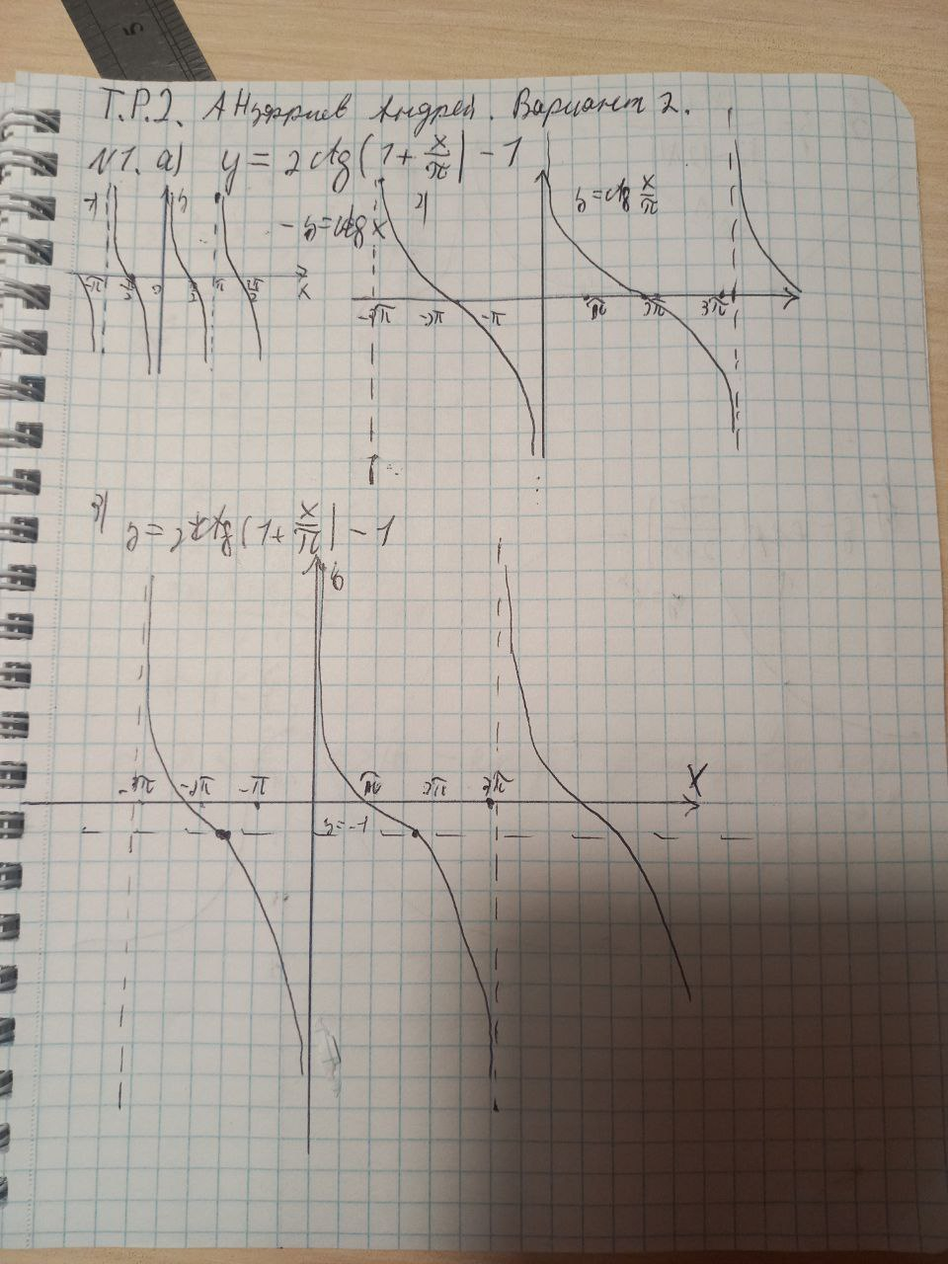

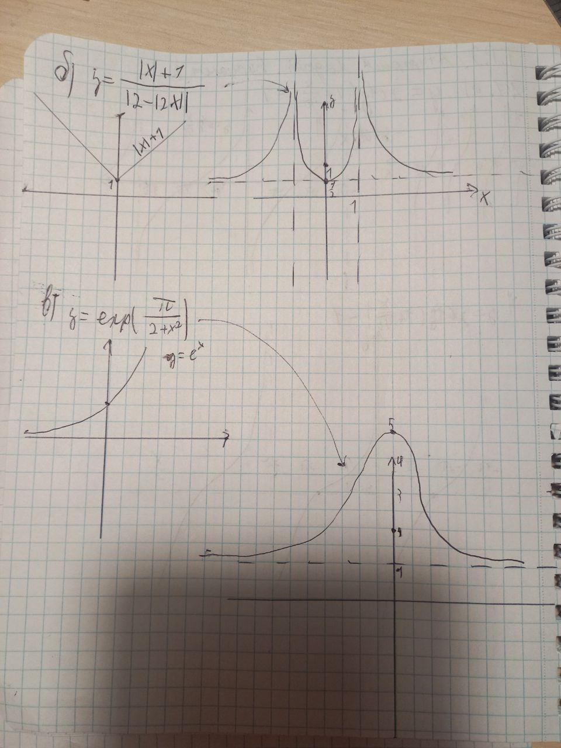

Задание 2.

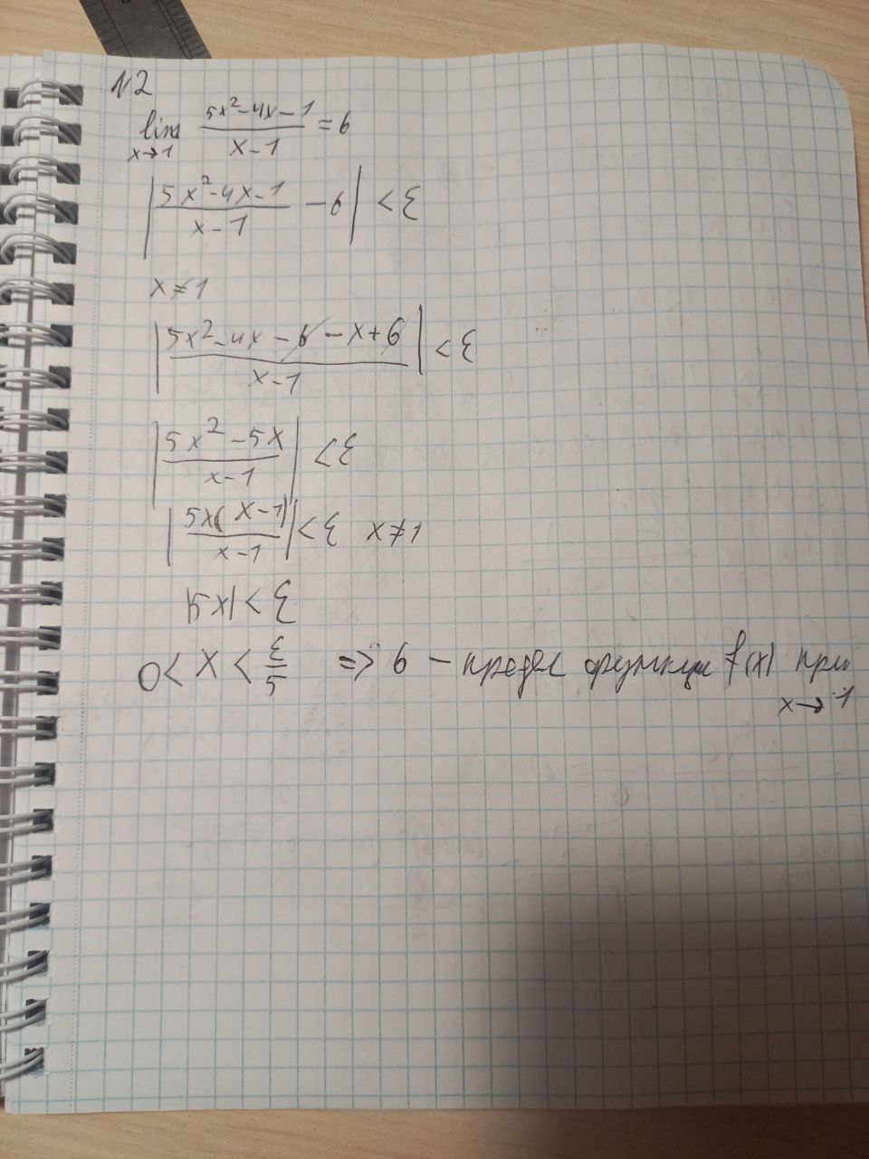

Задание 3,4,5

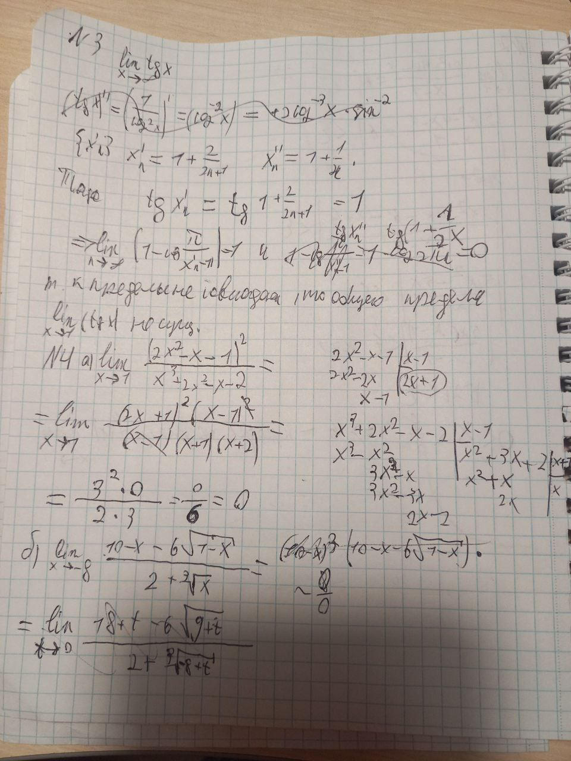

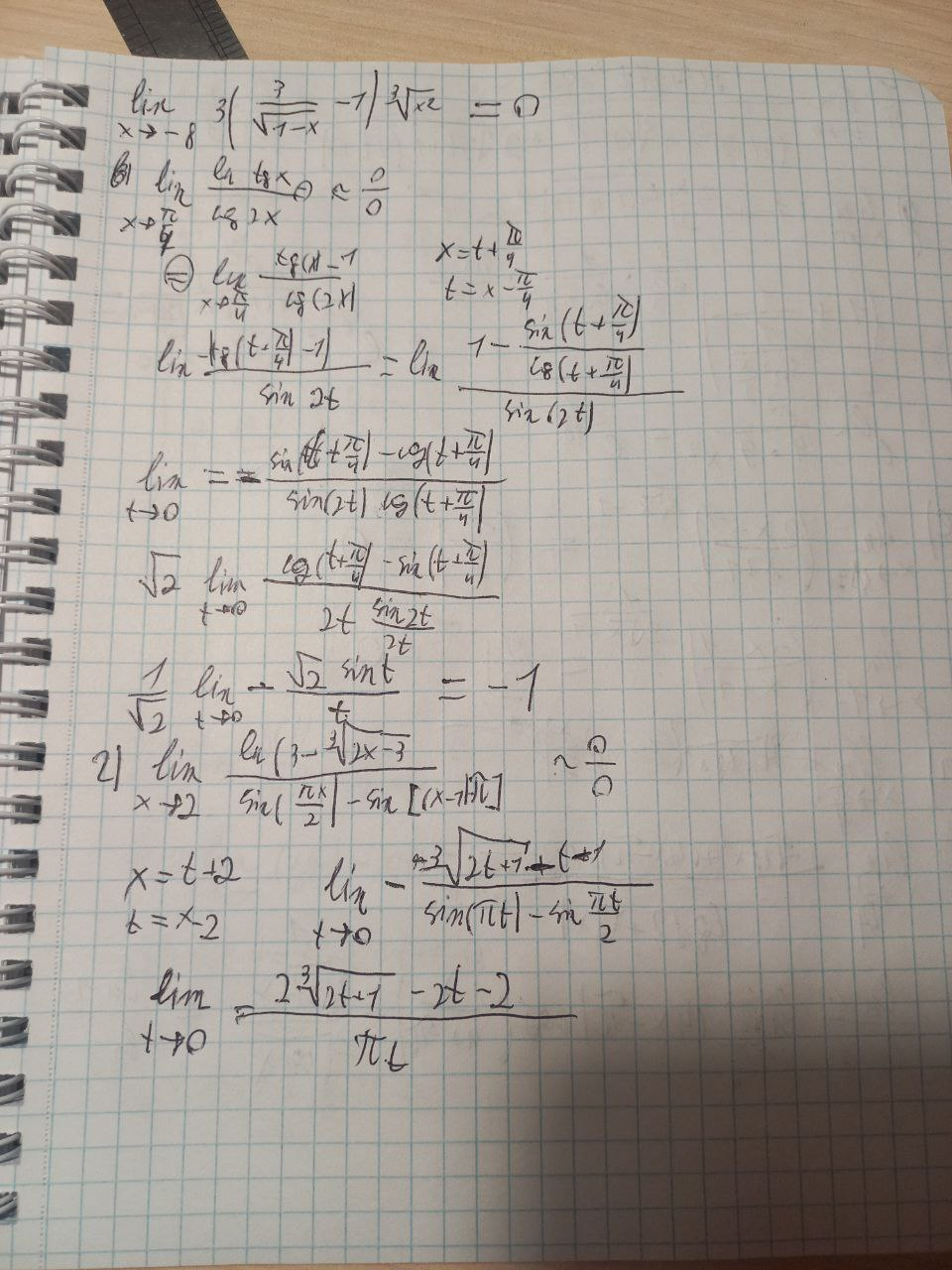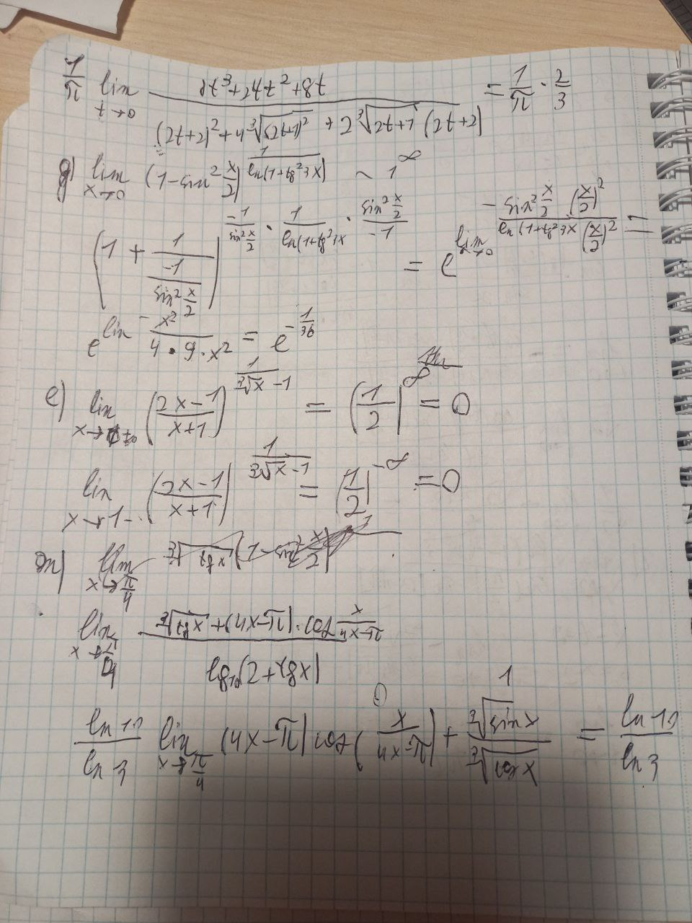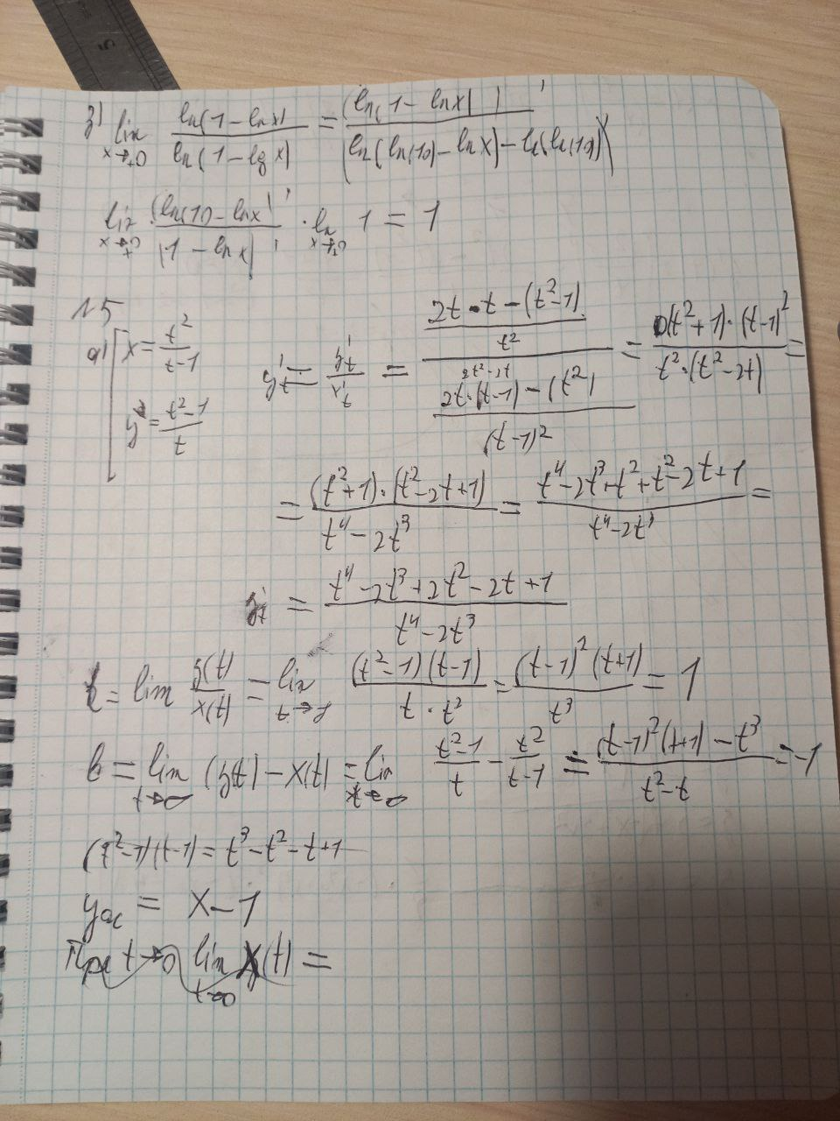

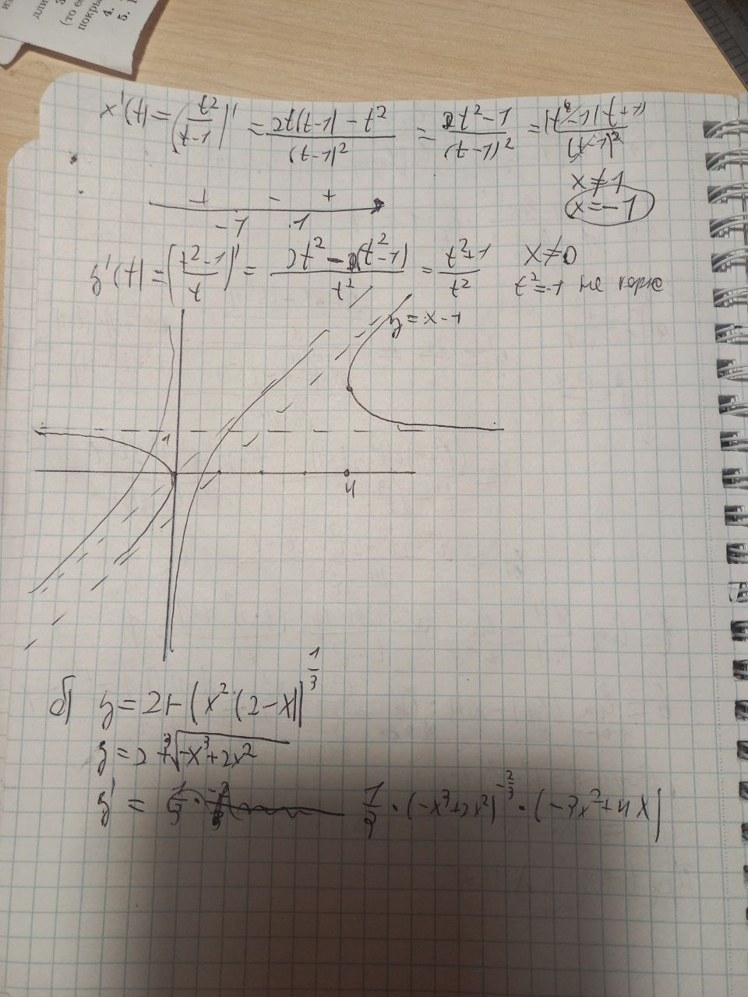

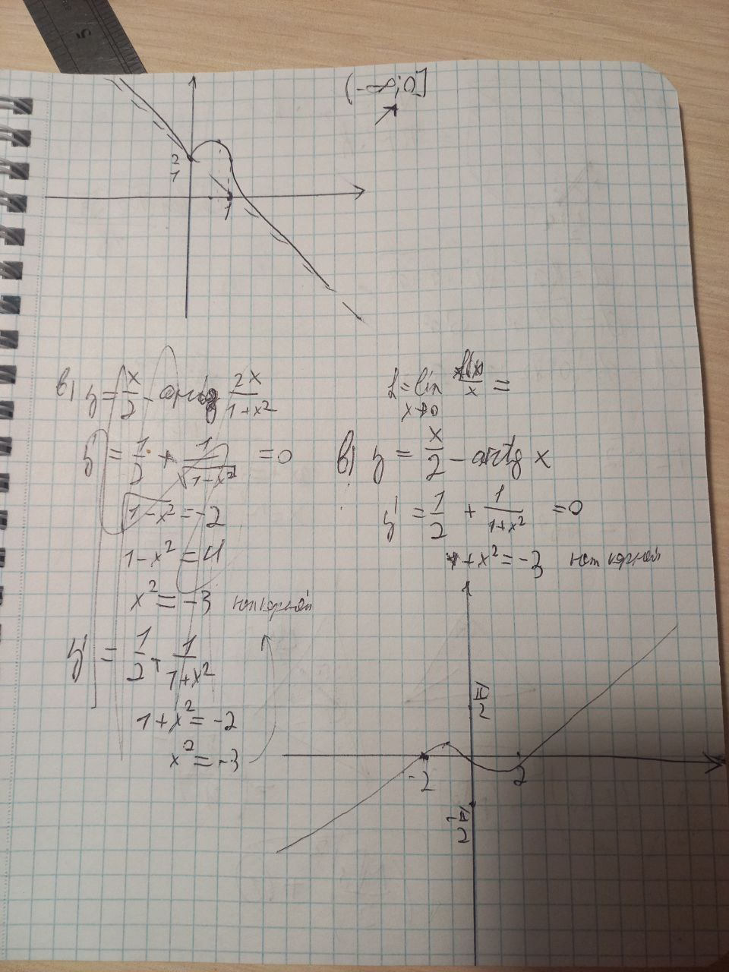

# Задание 6,7,8

